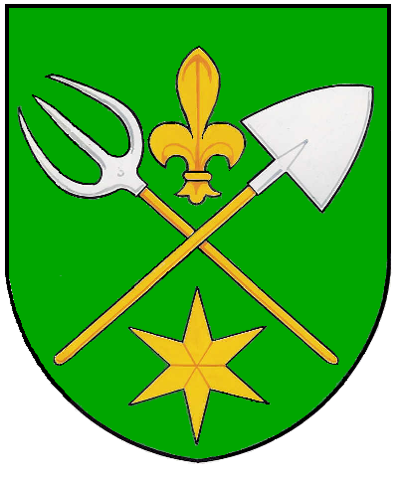 | OBEC HNOJICE _ 1  Obecní úřad Hnojice, č.p. 117, 785 01 Šternberk

Žádost o vydání voličského průkazu pro volby do
Zastupitelstva Olomouckého kraje konané ve dnech 2. a 3. října 2020

V souladu s ustanovením § 26 a) zákona č. 130/2000 Sb., o volbách do zastupitelstev krajů a o změně některých zákonů, ve znění pozdějších předpisů, žádám o vydání voličského průkazu pro volby do zastupitelstev krajů konané ve dnech 2. a 3. října 2020.

(Na voličský průkaz lze volit mimo stálý volební okrsek v rámci kraje, ve kterém má volič adresu trvalého pobytu).

Jméno a příjmení ……………………………………………………………………………

Datum narození ………………………, číslo občanského průkazu …………………...

Trvalý pobyt …………………………………………………………………………….

Způsob převzetí voličského průkazu:

1/ voličský průkaz zašlete na adresu:

……………………………………………………………………………………………..........

2/ voličský průkaz převezmu osobně (do 30.09.2020,16:00 hodin)

3/ voličský průkaz vydejte zmocněnci, který se prokáže úředně ověřenou plnou mocí

(zakroužkujte Vámi zvolený způsob převzetí voličského průkazu)

----------------------------------- ----------------------------------------
datum úředně ověřený podpis voliče

Potvrzení osobního převzetí voličského průkazu:

V Hnojicích dne …………………...… Převzal(a) ……………………………………

